- 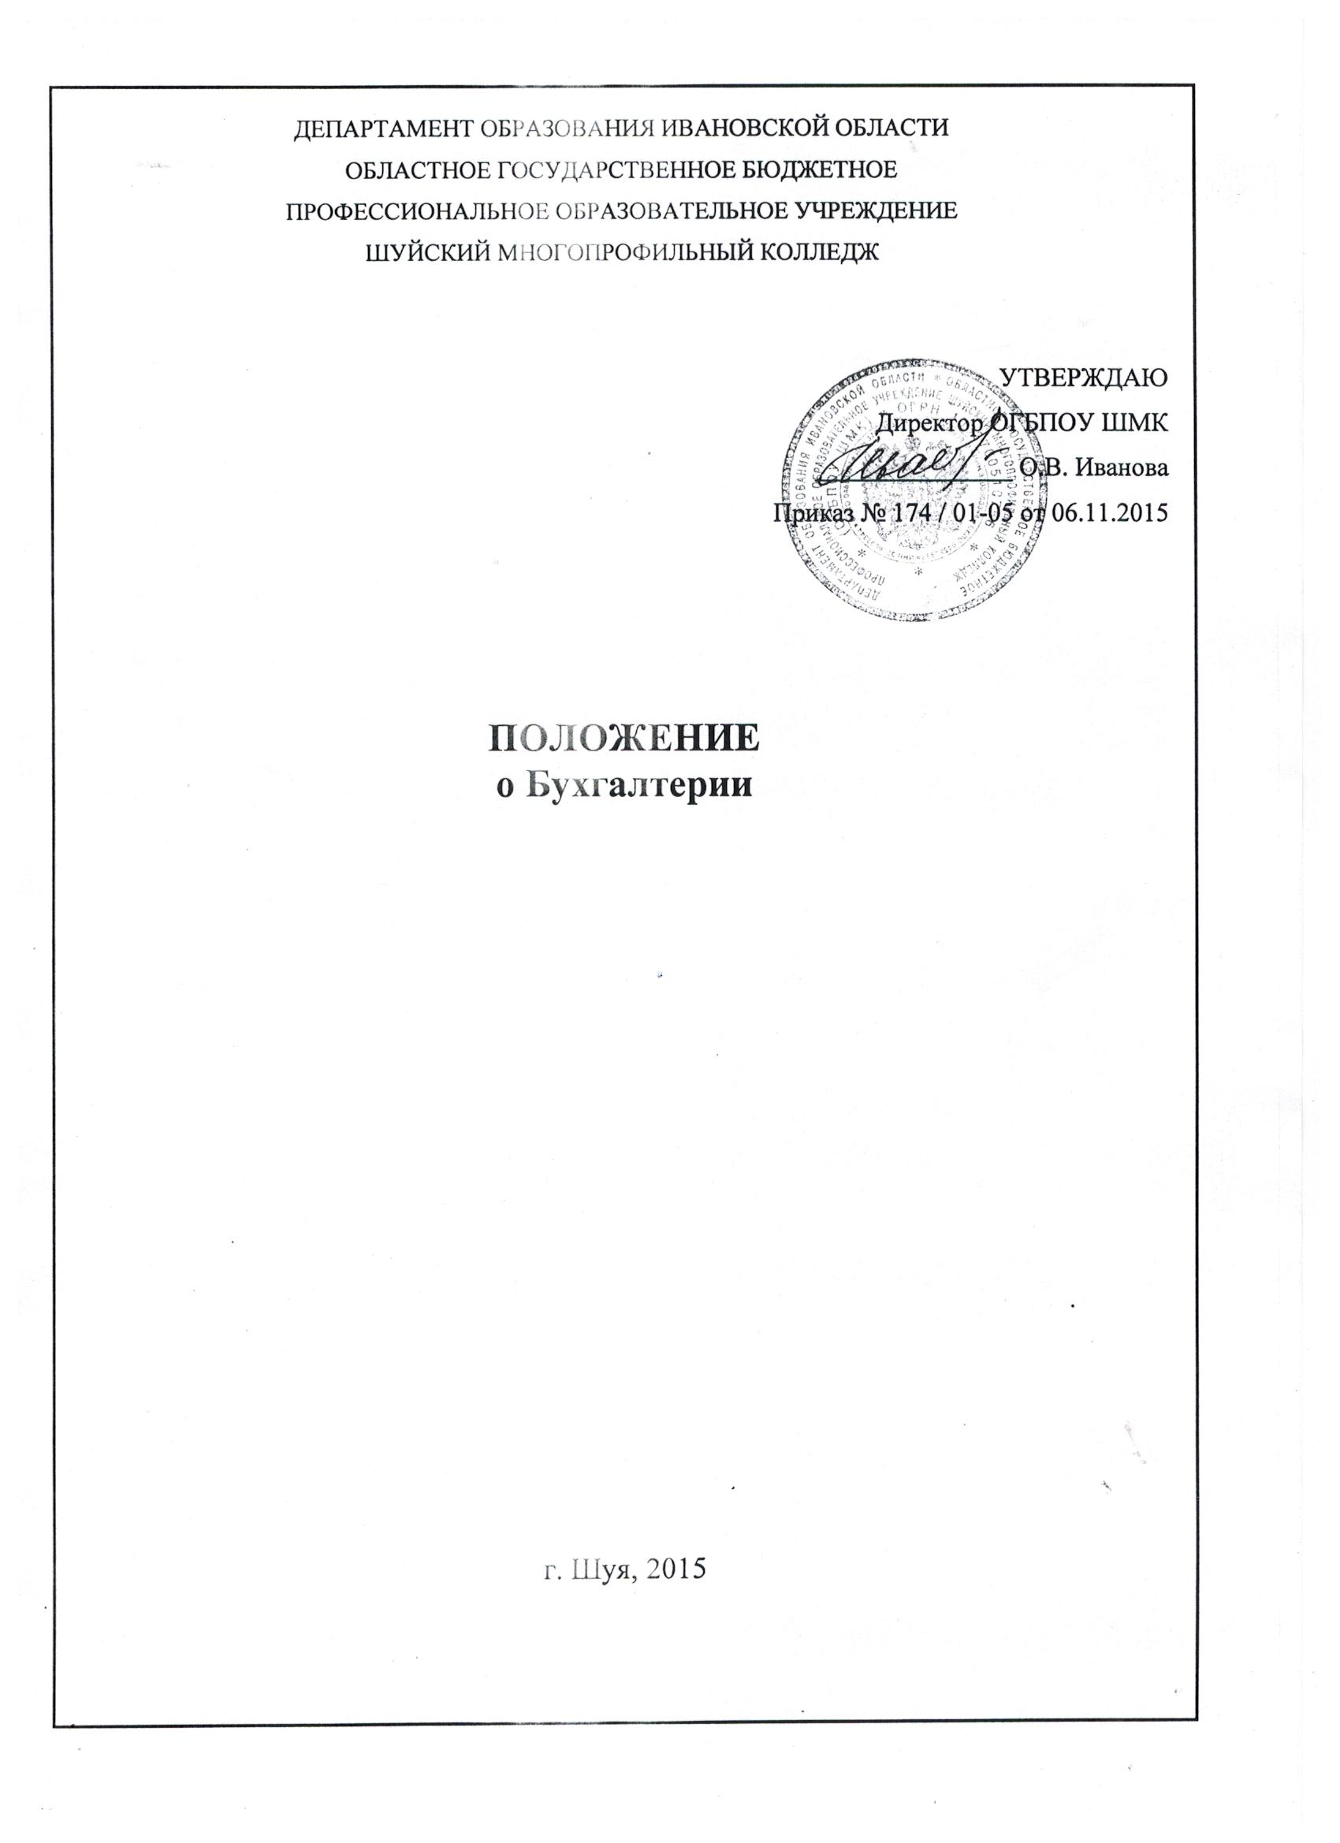
- Общие положения

1.1. Бухгалтерия образовательного учреждения (далее - Бухгалтерия) является структурным подразделением учреждения.
1.2. Общее руководство деятельностью Бухгалтерии осуществляет главный бухгалтер.
1.3. В своей работе работники Бухгалтерии руководствуются:
- законодательством РФ;
- уставом учреждения;
- локальными нормативными актами учреждения;
- настоящим положением;
- указаниями главного бухгалтера и директора учреждения

- Задачи Бухгалтерии

Деятельность Бухгалтерии направлена на решение следующих задач:
2.1. Организация планирования, учета и анализа финансово-хозяйственной деятельности учреждения.
2.2. Ведение бухгалтерского, налогового и управленческого учета финансово-хозяйственной деятельности учреждения.
2.3. Формирование и сдача бухгалтерской, налоговой и управленческой отчетности финансово-хозяйственной деятельности учреждения, формирование полной и достоверной информации о деятельности учреждения и его имущественном положении.
2.4. Обеспечение информацией, необходимой внутренним и внешним пользователям бухгалтерской отчетности для контроля за:
- соблюдением законодательства РФ при осуществлении учреждением хозяйственных операций и их целесообразностью
- наличием и движением имущества и обязательств;
- использованием материальных, трудовых и финансовых ресурсов в соответствии с утвержденными нормативами.
2.5. Предотвращение отрицательных результатов хозяйственной деятельности учреждения и выявление внутрихозяйственных резервов.
2.6. Контроль за экономным использованием материальных, трудовых и финансовых ресурсов, сохранностью собственности учреждения.

- Функции Бухгалтерии

В процессе своей деятельности Бухгалтерия осуществляет следующие функции:
3.1. Формирование учетной политики, стандартов экономического субъекта в соответствии с законодательством о бухгалтерском учете и налогообложении и исходя из фактов хозяйственной жизни учреждения.
3.2. Разработка и принятие форм первичных учетных документов для оформления хозяйственных операций, по которым не предусмотрены типовые унифицированные формы.
3.3. Осуществление предварительного контроля за:
- соответствием заключаемых договоров (государственных контрактов) на закупку товаров (работ, услуг) государственному заданию учредителя и плану финансово-хозяйственной деятельности учреждения, а также законодательству о размещении заказов на поставки товаров, выполнение работ, оказание услуг для государственных (муниципальных) нужд;
- своевременностью и правильностью оформления первичных учетных документов;
- законностью совершаемых операций.
3.4. Осуществление текущего контроля за целевым и экономным расходованием средств в соответствии с государственным заданием учредителя и планом финансово-хозяйственной деятельности учреждения, а также за сохранностью денежных средств и материальных ценностей в местах их хранения и эксплуатации.
3.5. Участие в подготовке плана финансово-хозяйственной деятельности учреждения и отчета по его исполнению.
3.6. Проведение инвентаризаций имущества и расчетов, а также контрольных проверок в соответствии с учетной политикой и стандартами учреждения, своевременное отражение их результатов в учете.
3.7. Организация работы материально ответственных лиц по учету и сохранности ценностей, находящихся на их ответственном хранении.
3.8. Принятие мер к предупреждению недостач, растрат и других нарушений и злоупотреблений, обеспечение своевременного оформления материалов по недостачам, растратам, хищениям и другим злоупотреблениям, контроль за передачей в надлежащих случаях этих материалов судебно-следственным органам.
3.9. Осуществление контроля за использованием выданных доверенностей на получение материальных ценностей.
3.10. Начисление и выплата в установленные сроки заработной платы работникам учреждения; выдача работникам справок по вопросам начисления заработной платы и других выплат, а также удержаний из них.
3.11. Начисление и своевременное перечисление в соответствии с законодательством РФ налогов и сборов в федеральный, региональный и местный бюджеты, страховых взносов в государственные внебюджетные социальные фонды, а также иных платежей.
3.12. Составление бухгалтерской отчетности на основе достоверных первичных документов и соответствующих бухгалтерских записей, своевременное представление ее учредителю, в налоговые органы, органы статистики, внебюджетные фонды и иные инстанции.
3.13. Налоговое планирование, налоговый учет, составление и своевременная сдача налоговой и иной отчетности в соответствии с налоговым законодательством РФ.
3.14. Составление и своевременное представление в соответствующие органы и организации полной и достоверной информации о деятельности учреждения, его имущественном положении, доходах и расходах.
3.15. Ведение учета доходов и расходов по средствам, полученным от иной приносящей доход деятельности, согласно законодательству РФ по бухгалтерскому и налоговому учету.
3.16. Систематизированный учет положений, инструкций, других нормативных актов по вопросам организации и ведения бухгалтерского и налогового учета.
3.17. Хранение документов (первичных учетных документов, регистров бухгалтерского учета, отчетности, а также прочих документов на бумажных и электронных носителях информации) в соответствии с правилами организации архивного дела в РФ.
3.18. Участие в претензионно-исковой работе.
3.19. Проведение комплексного экономического анализа деятельности учреждения.
3.20. Осуществление мероприятий, направленных на укрепление финансовой дисциплины в учреждении.

- Структура Бухгалтерии

4.1. Структура и численность Бухгалтерии определяются в соответствии с ее задачами и функциями и устанавливаются штатным расписанием, утверждаемым директором учреждения.
4.2. В состав Бухгалтерии входят:
- главный бухгалтер -1 единица;
- бухгалтер - 1 единица;
- экономист -1 единица;
- кассир - 1 единица.
4.3. Все работники Бухгалтерии назначаются на свои должности приказом директора учреждения и подчиняются непосредственно главному бухгалтеру.

- Организация деятельности Бухгалтерии

5.1. Деятельностью Бухгалтерии руководит главный бухгалтер, который назначается и освобождается от должности приказом директора учреждения.
5.2. Главный бухгалтер:
- несет персональную ответственность за выполнение возложенных на него задач по организации работы Бухгалтерии и ведению бухгалтерского учета;
- разрабатывает и представляет на утверждение директору учреждения учетную политику, стандарты учреждения, в т. ч. положение о бухгалтерии;
- осуществляет контроль за:
- оформлением приема и расходования ценностей, предъявлением претензий к поставщикам;
- взысканием дебиторской и погашением кредиторской задолженностей;
- расходованием фонда оплаты труда, исчислением и выдачей должностных окладов, всех видов премий, вознаграждений и пособий, соблюдением установленных штатов, платежной и финансовой дисциплины;
- списанием с бухгалтерского баланса недостач, потерь, дебиторской задолженности и других средств, проведением переоценки товарно-материальных ценностей и ее оформлением в установленном порядке;
- по согласованию с директором учреждения распределяет обязанности между работниками Бухгалтерии и разрабатывает их должностные инструкции;
- вносит предложения на рассмотрение директора учреждения по вопросам:
- совершенствования структуры и штатного расписания Бухгалтерии;
- назначения на должность и освобождения от должности работников Бухгалтерии;
- применения к работникам Бухгалтерии мер поощрения и дисциплинарного взыскания;
- издания документов, регламентирующих деятельность Бухгалтерии;
- представляет Бухгалтерию во взаимоотношениях с органами государственной власти, организациями и гражданами в пределах своей компетенции;
- принимает участие в подготовке и проведении совещаний, семинаров и других организационных мероприятий учреждения по вопросам, отнесенным к компетенции Бухгалтерии.
5.3. В случае временного отсутствия главного бухгалтера (командировка, отпуск, болезнь и т. п.) его права и обязанности переходят к другому должностному лицу, назначенному приказом директора учреждения.
5.4. Работники Бухгалтерии выполняют свои обязанности на основании плана работы Бухгалтерии, который составляется с учетом плана работы учреждения.
5.5. Контроль деятельности и бухгалтерские ревизии Бухгалтерии проводятся учредителем учреждения.
5.6. Аудиторские проверки Бухгалтерии осуществляются специализированными организациями по инициативе директора учреждения.
5.7. Требования работников Бухгалтерии в части порядка оформления операций и представления в Бухгалтерию необходимых документов и сведений являются обязательными для всех подразделений и работников учреждения.
5.8. Ответственность за организацию хранения первичных учетных документов, регистров бухгалтерского учета и бухгалтерской отчетности несет директор учреждения.

- Права работников Бухгалтерии

Работники Бухгалтерии в пределах своей компетенции имеют право:
6.1. Направлять структурным подразделениям и отдельным работникам запросы о представлении справок, планов, отчетов и прочих документов, необходимых для осуществления деятельности Бухгалтерии.
6.2. Не принимать к исполнению и оформлению документы по операциям, которые нарушают действующее законодательство РФ и установленный порядок приема, оприходования, хранения и расходования денежных средств, оборудования, материальных и других ценностей.
6.3. Представлять в установленном порядке интересы учреждения во взаимоотношениях с налоговыми и финансовыми органами, государственными внебюджетными фондами, иными организациями и учреждениями.
6.4. Принимать участие в работе комиссий, рабочих групп, присутствовать на совещаниях администрации учреждения при рассмотрении вопросов, касающихся деятельности Бухгалтерии.
6.5. Проверять в структурных подразделениях соблюдение установленного порядка приемки, оприходования, хранения и расходования активов учреждения.
6.6. Вести переписку по вопросам бухгалтерского учета и отчетности, а также другим вопросам, входящим в компетенцию Бухгалтерии и не требующим согласования с директором учреждения.
6.7. Осуществлять иные права в соответствии с задачами и функциями Бухгалтерии, предусмотренными настоящим положением.

- Ответственность работников Бухгалтерии

7.1. Всю полноту ответственности за качество и своевременность решения задач и выполнения функций, возложенных на Бухгалтерию, несет главный бухгалтер.
7.2. На главного бухгалтера возлагается персональная ответственность в случае:
- неправильного ведения бухгалтерского учета, в результате которого возникли запущенность в бухгалтерском учете и искажения в бухгалтерской отчетности;
- принятия к исполнению и оформлению документов по операциям, которые противоречат установленному порядку приемки, оприходования, хранения и расходования активов учреждения;
- несвоевременной и неправильной выверки операций по счетам в банках (отделениях казначейства), расчетам с дебиторами и кредиторами;
- нарушения порядка списания с бухгалтерских балансов недостач, дебиторской задолженности и других потерь;
- несвоевременного проведения в структурных подразделениях учреждения проверок и документальных ревизий;
- составления недостоверной бухгалтерской отчетности по вине Бухгалтерии;
- других нарушений положений и инструкций по организации бухгалтерского учета в учреждении.
7.3. Главный бухгалтер несет наравне с директором учреждения ответственность за нарушение:
- правил и положений, регламентирующих финансово-хозяйственную деятельность учреждения;
- сроков представления квартальной и годовой бухгалтерской отчетности соответствующим органам и учредителю.
7.4. Степень ответственности других работников Бухгалтерии устанавливается их должностными инструкциями.
7.5. Все работники Бухгалтерии отвечают за сохранение информации, составляющей служебную и коммерческую тайну, а также сведений конфиденциального характера, касающихся работников учреждения.

- Взаимоотношения со структурными подразделениями учреждения и сторонними организациями

  - Порядок взаимоотношений Бухгалтерии с другими структурными подразделениями учреждения утверждается директором учреждения по представлению главного бухгалтера.

Структурное подразделение | Документы и сведения, направляемые в Бухгалтерию | Документы и сведения, поступающие из Бухгалтерии
Кадровая служба | Приказы по личному составу;  Табели учета рабочего времени работников;  Листы временной нетрудоспособности;  Отчеты о расходовании бланков трудовых книжек и вкладышей в них | Бланки трудовых книжек и вкладышей в них
Хозяйственный отдел | Договоры (контракты), сметы, акты и другие документы по вопросам выполнения договорных обязательств; Накладные по приобретенным товарно-материальным ценностям;  Авансовые отчеты работников; Заявления на выдачу денег под отчет | Сведения о нормах расхода денежных средств и материалов; Сведения о затратах по видам деятельности и отдельным договорам;  Сведения об оплате счетов, дебиторах и кредиторах;  Указания по вопросам оформления и представления для учета документов и сведений
Секретариат | Копии приказов и распоряжений директора учреждения по основной деятельности;  Корреспонденция в адрес бухгалтерии | Проекты приказов и распоряжений по вопросам финансовой деятельности;  Сводки, справки, сведения по запросам директора учреждения;  Отчеты о результатах финансово-хозяйственной деятельности учреждения

8.2. Порядок взаимоотношений Бухгалтерии со сторонними организациями утверждается директором учреждения по представлению главного бухгалтера.
Организация | Документы и сведения, направляемые в Бухгалтерию | Документы и сведения,  поступающие из Бухгалтерии
Банк (орган казначейства) | Выписки по счетам и прилагаемые к ним документы;  Письменные разъяснения по вопросам взаимодействия с банком | Расчетно-платежные банковские документы;  Чеки на получение денежных средств и объявления на взнос наличностью;  Сведения по вопросам работы с денежной наличностью;  Прочие документы и справки в соответствии с условиями договора или по запросам.
Государственная налоговая инспекция | Акты и документы по вопросам правильности исчисления и уплаты налогов в бюджет;  письменные разъяснения по налогообложению | Приказы, документы и пояснения, необходимые для правильного исчисления налогов; расчеты по налогам (налоговые декларации); бухгалтерская отчетность
Государственные внебюджетные фонды, органы статистики | Акты и документы по вопросам правильности исчисления и уплаты взносов | Расчеты и отчетность по взносам;  Прочая отчетность, установленная нормативно;  Приказы, документы и пояснения, необходимые для правильного исчисления налогов

- Внесение изменений и дополнений в настоящее положение

Изменения и дополнения в настоящее положение вносятся приказом директора учреждения.

